
МУНИЦИПАЛЬНОЕ ОБРАЗОВАНИЕ
городской округ Пыть-Ях
Ханты-Мансийского автономного округа-Югры
АДМИНИСТРАЦИЯ ГОРОДА

П О С Т А Н О В Л Е Н И Е

«Об утверждении проекта планировки
и межевания территории для размещения
линейного объекта: «Трубопроводы
Мамонтовского региона, целевой программы
строительства 2022 г. шестая очередь».

В соответствии с Градостроительным кодексом Российской Федерации, Федеральным законом от 06.10.2003 № 131-ФЗ «Об общих принципах организации местного самоуправления в Российской Федерации», на основании Устава города Пыть-Яха, постановления администрации города Пыть-Яха от 27.07.2022 № 329-па «Об утверждении правил землепользования и застройки города Пыть-Яха», а также с целью соблюдения прав человека на благоприятные условия жизнедеятельности:

- Утвердить проект планировки и межевания территории для размещения линейного объекта: «Трубопроводы Мамонтовского региона, целевой программы строительства 2022 г. шестая очередь, согласно приложению.
2. Отделу по внутренней политике, связям с общественными организациями и СМИ управления по внутренней политике (Ю.А.Рыжих) опубликовать постановление в печатном средстве массовой информации «Официальный вестник» и дополнительно направить для размещения в сетевом издании в информационно-телекоммуникационной сети «Интернет» - pyt-yahinform.ru.
3. Отделу по обеспечению информационной безопасности (А.А. Мерзляков) разместить постановление на официальном сайте администрации города в сети Интернет.
4. Настоящее постановление вступает в силу после его официального опубликования.
5. Контроль за выполнением постановления оставляю за собой.

Глава города Пыть-Яха А.Н. Морозов

Приложение
к постановлению администрации
города Пыть-Яха

Проект планировки и межевания территории для размещения линейного объекта: «Трубопроводы Мамонтовского региона, целевой программы строительства 2022 г. шестая очередь»
Введение
Документация по планировке территории города Пыть-Ях подготовлена на основании следующих нормативно-правовых актов:
Разработка проекта планировки территории выполнена в соответствии со следующими законодательными и нормативными документами:
1. Градостроительный кодекс Российской Федерации.
2. Земельный кодекс Российской Федерации.
3. Федеральный закон от 06.10.2003 № 131-ФЗ «Об общих принципах организации местного самоуправления в Российской Федерации».
4. СП 42.13330.2016. Свод правил. Градостроительство. Планировка и застройка городских и сельских поселений. Актуализированная редакция СНиП 2.07.01-89*.
5. Постановление Главного государственного санитарного врача РФ от 25.09.2007 № 74 (ред. от 28.02.2022) «О введении в действие новой редакции санитарно-эпидемиологических правил и нормативов СанПиН 2.2.1/2.1.1.1200-03 «Санитарно-защитные зоны и санитарная классификация предприятий, сооружений и иных объектов».
6. СП 31.13330.2021. Свод правил. Водоснабжение. Наружные сети и сооружения. СНиП 2.04.02-84*.
7. СП 124.13330.2012. Свод правил. Тепловые сети. Актуализированная редакция СНиП 41-02-2003.
8. СП 34.13330.2021. Свод правил. Автомобильные дороги. СНиП 2.05.02-85*.
9. РДС 30-201-98. Система нормативных документов в строительстве. Руководящий документ системы. Инструкция о порядке проектирования и установления красных линий в городах и других поселениях Российской Федерации.
10. Постановление Правительства Ханты-Мансийского автономного округа - Югры от 29.12.2014 № 534-п «Об утверждении региональных нормативов градостроительного проектирования Ханты-Мансийского автономного округа – Югры (с изменениями).
11. Решение Думы города Пыть-Яха от 26.04.2006 № 16 «Об утверждении генерального плана города Пыть-Яха» (с изменениями).
12. Постановление администрации города Пыть-Яха от 27.07.2022 № 329-па «Об утверждении правил землепользования и застройки города Пыть-Яха».
13. Постановление администрации города Пыть-Яха от 31.01.2023 № 25-па «Об утверждении местных нормативов градостроительного проектирования на территории города Пыть-Яха.
Часть 1. Проект планировки территории
- Положение о размещении линейных объектов
1.1. Наименование, основные характеристики (категория, протяженность, проектная мощность, пропускная способность, грузонапряженность, интенсивность движения) и назначение планируемых для размещения линейных объектов, а также линейных объектов, подлежащих реконструкции в связи с изменением их местоположения
Документацией по планировке территории, разработанной для размещения линейного объекта «Трубопроводы Мамонтовского региона, целевой программы строительства 2022г., шестая очередь» (далее - проектируемый объект), предусматривается строительство следующих объектов:
- Газопровод низкого давления «узел 0-уз.9».
Начальным пунктом газопровода низкого давления является узел подключения Уз.9 в районе ЮБ ГПК, конечным пунктом – подключение к Узлу 9 на сущ. газопроводе DN300.
Проектируемый газопровод предназначен для транспорта газа от точки подключения в существующий газопровод низкого давления DN720 до точки врезки в существующий газопровод DN300
Режим работы производства – круглосуточный, непрерывный. Сооружения эксплуатируются непрерывно - 365 дней в году.
Сведения о проектируемом трубопроводе с указанием технико-экономических характеристик представлены в таблице 1.
Таблица 1
Технико-экономические показатели линейных объектов
Наименование | Единица измерения | Величина
Газопровод низкого давления «узел 0 – уз.9»
Протяженность | м | 2488,45
Класс | - | IV
Категория | - | C
Проектная мощность (максимальный объем перекачиваемого продукта) | тыс.м³/сут | 24,0
Пропускная способность | м³/час | 1435
Максимально возможное рабочее давление в трубопроводе | кгс/см² | 2,5
Ширина полосы отвода земли | м | 20,0

1.2. Перечень субъектов Российской Федерации, перечень муниципальных районов, городских округов в составе субъектов Российской Федерации, перечень поселений, населенных пунктов, внутригородских территорий городов федерального значения, на территориях которых устанавливаются зоны планируемого размещения линейных объектов
В административном отношении проектируемый объект «Трубопроводы Мамонтовского региона, целевой программы строительства 2022г., шестая очередь» расположен в границах Мамонтовского лицензионного участка Мамонтовского нефтяного месторождения на территории Ханты-Мансийского автономного округа – Югры в границах города Пыть-Ях, Нефтеюганского района.
В географическом отношении территория проектируемого объекта находится в 40 км на юг от города Нефтеюганск, в 220 км на запад от города Нижневартовск.
Проектируемый объект расположен на землях населенных пунктов.
Воздействие на земельные ресурсы связано с отчуждением земель в долгосрочную аренду для строительства и размещения проектируемых объектов.
Расчет полосы отвода земельных участков для выполнения работ по строительству производится с учетом норм отвода земель для размещения магистральных трубопроводов.
1.3. Перечень координат характерных точек границ зон планируемого размещения линейных объектов
Перечень координат характерных точек границ зон планируемого размещения линейных объектов приведены в таблице 2.
Таблица 2
№ | X | Y
1 | 920817.43 | 3545113.07
2 | 920711.87 | 3545096.90
3 | 920713.82 | 3545084.16
4 | 920671.34 | 3545059.30
5 | 920491.84 | 3545089.66
6 | 920461.42 | 3545100.50
7 | 920384.11 | 3545045.56
8 | 920360.18 | 3544978.36
9 | 920351.15 | 3544866.26
10 | 920320.11 | 3544779.11
11 | 920339.34 | 3544773.48
12 | 920370.87 | 3544862.03
13 | 920379.90 | 3544974.04
14 | 920393.45 | 3545012.17
15 | 920393.98 | 3545011.94
16 | 920397.78 | 3545022.10
17 | 920397.08 | 3545022.38
18 | 920400.83 | 3545032.91
19 | 920464.52 | 3545078.17
20 | 920486.78 | 3545070.24
21 | 920675.17 | 3545038.36
22 | 920725.23 | 3545067.66
23 | 920733.87 | 3545072.42
24 | 920899.93 | 3545098.21
25 | 920967.99 | 3545078.56
26 | 921010.62 | 3545066.13
27 | 921042.56 | 3545056.87
28 | 921136.46 | 3544988.22
29 | 921151.27 | 3544983.93
30 | 921161.82 | 3544976.18
31 | 921259.68 | 3544949.64
32 | 921269.52 | 3544946.98
33 | 921341.31 | 3544927.50
34 | 922131.80 | 3544655.20
35 | 922125.31 | 3544458.06
36 | 922147.61 | 3544444.18
37 | 922132.81 | 3544415.06
38 | 922124.48 | 3544346.79
39 | 922090.58 | 3544351.35
40 | 922086.38 | 3544347.40
41 | 922086.06 | 3544343.88
42 | 922088.23 | 3544339.47
43 | 922123.08 | 3544335.26
44 | 922122.90 | 3544333.79
45 | 922142.75 | 3544331.37
46 | 922152.23 | 3544409.14
47 | 922173.76 | 3544451.48
48 | 922145.67 | 3544468.94
49 | 922150.24 | 3544607.72
50 | 922150.82 | 3544607.70
51 | 922151.07 | 3544618.10
52 | 922150.58 | 3544618.06
53 | 922152.45 | 3544674.84
54 | 922050.07 | 3544705.92
55 | 921437.24 | 3544917.03
56 | 921403.25 | 3544928.71
57 | 921349.22 | 3544947.35
58 | 921145.42 | 3545006.45
59 | 921051.52 | 3545075.11
60 | 920901.24 | 3545118.65
61 | 920818.54 | 3545105.81

1.4. Перечень координат характерных точек границ зон планируемого размещения линейных объектов, подлежащих реконструкции в связи с изменением их местоположения
Проектом планировки территории не предусматривается изменение местоположения и реконструкция линейных объектов.
1.5. Предельные параметры разрешенного строительства, реконструкции объектов капитального строительства, входящих в состав линейных объектов в границах зон их планируемого размещения
Предельные параметры разрешенного строительства, реконструкции объектов капитального строительства, входящих в состав линейных объектов в границах зон планируемого размещения в проекте планировки территории не подлежат установлению.
Учитывая основные технические характеристики проектируемых объектов капитального строительства, проектом планировки территории определена граница зоны планируемого размещения.
Общая площадь зоны планируемого размещения проектируемых объектов капитального строительства составляет 5.2903 га.
Граница зоны планируемого размещения объектов капитального строительства установлена в соответствии с требованиями действующих норм отвода и учтена при разработке рабочего проекта.
Соблюдение требований к архитектурным решениям объектов капитального строительства, данным проектом планировки территории не предусматриваются.
1.6. Информация о необходимости осуществления мероприятий по защите сохраняемых объектов капитального строительства (здание, строение, сооружение, объекты, строительство которых не завершено), существующих и строящихся на момент подготовки проекта планировки территории, а также объектов капитального строительства, планируемых к строительству в соответствии с ранее утвержденной документацией по планировке территории, от возможного негативного воздействия в связи с размещением линейных объектов
В проектной документации предусмотрены мероприятия по защите коммуникаций, в местах пересечения, от возможно негативного воздействия в связи с размещением линейного объекта.
1.7. Информация о необходимости осуществления мероприятий по сохранению объектов культурного наследия от возможного негативного воздействия в связи с размещением линейных объектов
Согласно заключению службы государственной охраны объектов культурного наследия ХМАО – Югры на территории участка, испрашиваемого под хозяйственную деятельность, объектов культурного наследия, включенных в единый государственный реестр объектов культурного наследия (памятников истории и культуры) народов Российской Федерации, выявленных объектов культурного наследия либо объектов, обладающих признаками объекта культурного наследия, не имеется.
Испрашиваемый земельный участок расположен вне зон охраны/защитных зон объектов культурного наследия.
Необходимости в осуществлении мероприятий по сохранению объектов культурного наследия от возможного негативного воздействия в связи с размещением линейных объектов нет.
1.8. Информация о необходимости осуществления мероприятий по охране окружающей среды
В проектной сметной документации разработан комплекс мероприятий по охране окружающей среды.
1.9. Информация о необходимости осуществления мероприятий по защите территории от чрезвычайных ситуаций природного и техногенного характера, в том числе по обеспечению пожарной безопасности и гражданской обороне
Мероприятия по защите территории от чрезвычайных ситуаций природного и техногенного характера, в том числе по обеспечению пожарной безопасности и гражданской обороне предусмотрены в проектной документации.

Чертеж границ зон планируемого размещения линейного объекта (фрагмент 1)
Основная часть проекта планировки территории для размещения линейного объекта
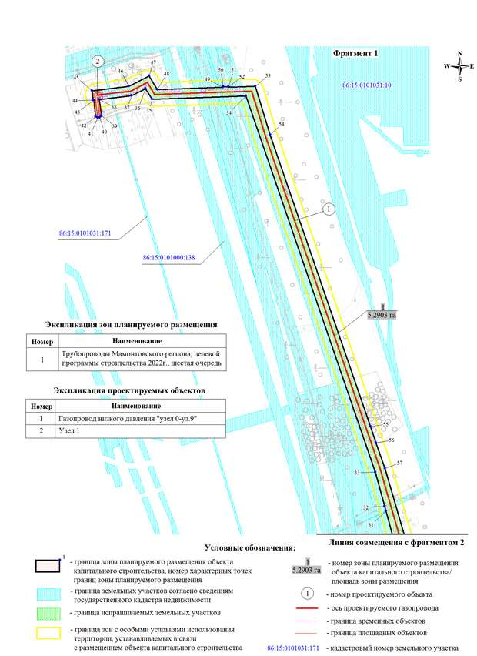
«Трубопроводы Мамонтовского региона, целевой программы строительства 2022г., шестая очередь»
Землепользователь: ПАО «НК «Роснефть» Масштаб (1:50
Чертеж границ зон планируемого размещения линейного объекта
(фрагмент 2)
Основная часть проекта планировки территории для размещения линейного объекта
«Трубопроводы Мамонтовского региона, целевой программы строительства 2022г., шестая очередь»
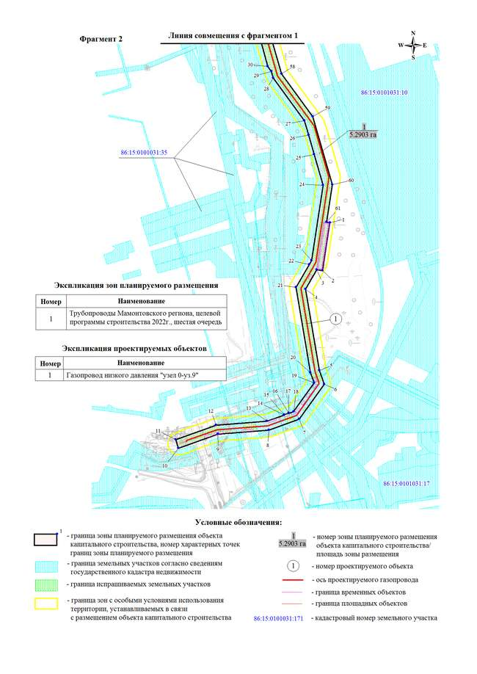
Землепользователь: ПАО «НК «Роснефть» Масштаб (1:5000)
Чертеж границ зон планируемого размещения линейных объектов, подлежащих реконструкции в связи с изменением их местоположения проектом планировки территории не предусматривается.

Часть 2. Проект межевания территории

2.1. Перечень образуемых земельных участков
Перечень образуемых земельных участков, перечень и сведения о площади образуемых земельных участков, которые будут отнесены к территориям общего пользования или имуществу общего пользования, в том числе в отношении которых предполагаются резервирование и (или) изъятие для государственных или муниципальных нужд, приведены в таблице 3.

Таблица 3
Условные номера образуемых земельных участков | Номера характерных точек образуемых земельных участков | Кадастровые номера земельных участков, из которых образуются земельные участки | Площадь образуемых земельных участков, га | Способы образования земельных участков | Вид разрешенного использования образуемых земельных участков | Сведения об отнесении (неотнесении) образуемых земельных участков к территории общего пользования | Условные номера образуемых земельных участков, кадастровые номера или иные ранее присвоенные государственные учетные номера существующих земельных участков, в отношении которых предполагаются их резервирование и (или) изъятие для государственных или муниципальных нужд, их адреса или описание местоположения, перечень и адреса расположенных на таких земельных участках объектов недвижимого имущества (при наличии сведений о них в Едином государственном реестре недвижимости) | Сведения об отнесении образуемого земельного участка к определенной категории земель (в том числе в случае, если земельный участок в связи с размещением линейного объекта подлежит отнесению к определенной категории земель в силу закона без необходимости принятия решения о переводе земельного участка из состава земель этой категории в другую) или сведения о необходимости перевода земельного участка из состава земель одной категории в другую
86:15:0000000:ЗУ1 | 1-149 | 86:15:0000000 | 3.2191 | Образование ЗУ из земель, находящихся в государственной или муниципальной собственности | Недропользование | Не относится к территории общего пользования | - | Земли населенных пунктов
86:15:0000000:ЗУ2 | 1-81 | 86:15:0000000 | 0.8786 | Образование ЗУ из земель, находящихся в государственной или муниципальной собственности | Недропользование | Не относится к территории общего пользования | - | Земли населенных пунктов
86:15:0101031:2:ЗУ1 | 1-4 | 86:15:0101031:2 | 0.0070 | Образование земельного участка путем раздела земельного участка с кадастровым номером 86:15:0101031:2 с сохранением исходного в измененных границах | Недропользование | Не относится к территории общего пользования | - | Земли населенных пунктов
86:15:0101031:2:ЗУ2 | 1-10 | 86:15:0101031:2 | 0.0287 | Образование земельного участка путем раздела земельного участка с кадастровым номером 86:15:0101031:2 с сохранением исходного в измененных границах | Недропользование | Не относится к территории общего пользования | - | Земли населенных пунктов
86:15:0101000:66:ЗУ1 | 1-4 | 86:15:0101000:66 | 0.0036 | Образование земельного участка путем раздела земельного участка с кадастровым номером 86:15:0101000:66 с сохранением исходного в измененных границах | Недропользование | Не относится к территории общего пользования | - | Земли населенных пунктов
86:15:0101000:17:ЗУ1 | 1-4 | 86:15:0101000:17 | 0.0101 | Образование земельного участка путем раздела земельного участка с кадастровым номером 86:15:0101000:17 с сохранением исходного в измененных границах | Недропользование | Не относится к территории общего пользования | - | Земли населенных пунктов
86:15:0101000:17:ЗУ2 | 1-8 | 86:15:0101000:17 | 0.0402 | Образование земельного участка путем раздела земельного участка с кадастровым номером 86:15:0101000:17 с сохранением исходного в измененных границах | Недропользование | Не относится к территории общего пользования | - | Земли населенных пунктов
86:15:0101031:512:ЗУ1 | 1-10 | 86:15:0101031:512 | 0.0076 | Образование земельного участка путем раздела земельного участка с кадастровым номером 86:15:0101031:512 с сохранением исходного в измененных границах | Недропользование | Не относится к территории общего пользования | - | Земли населенных пунктов
86:15:0101031:512:ЗУ2 | 1-18 | 86:15:0101031:512 | 0.0302 | Образование земельного участка путем раздела земельного участка с кадастровым номером 86:15:0101031:512 с сохранением исходного в измененных границах | Недропользование | Не относится к территории общего пользования | - | Земли населенных пунктов
86:15:0101000:2:ЗУ1 | 1-4 | 86:15:0101000:2 | 0.0057 | Образование земельного участка путем раздела земельного участка с кадастровым номером 86:15:0101000:2 с сохранением исходного в измененных границах | Недропользование | Не относится к территории общего пользования | - | Земли населенных пунктов
86:15:0101000:2:ЗУ2 | 1-13 | 86:15:0101000:2 | 0.0236 | Образование земельного участка путем раздела земельного участка с кадастровым номером 86:15:0101000:2 с сохранением исходного в измененных границах | Недропользование | Не относится к территории общего пользования | - | Земли населенных пунктов
86:15:0101000:135:ЗУ1 | 1-4 | 86:15:0101000:135 | 0.0041 | Образование земельного участка путем раздела земельного участка с кадастровым номером 86:15:0101000:135 с сохранением исходного в измененных границах | Недропользование | Не относится к территории общего пользования | - | Земли населенных пунктов
86:15:0101000:135:ЗУ2 | 1-8 | 86:15:0101000:135 | 0.0189 | Образование земельного участка путем раздела земельного участка с кадастровым номером 86:15:0101000:135 с сохранением исходного в измененных границах | Недропользование | Не относится к территории общего пользования | - | Земли населенных пунктов
Перечень кадастровых номеров существующих земельных участков, на которых линейный объект может быть размещен на условиях сервитута, публичного сервитута, их адреса или описание местоположения, перечень и адреса расположенных на таких земельных участках объектов недвижимого имущества (при наличии сведений о них в Едином государственном реестре недвижимости
-
Целевое назначение лесов, вид (виды) разрешенного использования лесного участка, количественные и качественные характеристики лесного участка, сведения о нахождении лесного участка в границах особо защитных участков лесов (в случае, если подготовка проекта межевания территории осуществляется в целях определения местоположения границ образуемых и (или) изменяемых лесных участков)
-

2.2. Перечень координат характерных точек образуемых земельных участков
Перечень координат характерных точек образуемых земельных участков приведены в таблице 4.
Таблица 4
№ | X | Y
86:15:0000000:ЗУ:ЗУ1
н1 | 921274.24 | 3544956.60
н2 | 921269.52 | 3544946.98
н3 | 921309.78 | 3544936.06
н4 | 921341.31 | 3544927.50
н5 | 922131.80 | 3544655.20
н6 | 922139.71 | 3544652.47
н7 | 922140.16 | 3544666.03
н8 | 922046.38 | 3544694.51
н9 | 921345.60 | 3544935.91
н10 | 921313.73 | 3544945.15
н11 | 921279.61 | 3544967.54
н12 | 921276.03 | 3544960.24
н13 | 921314.84 | 3544948.99
н14 | 921346.81 | 3544939.72
н15 | 922047.61 | 3544698.32
н16 | 922144.25 | 3544668.97
н17 | 922143.67 | 3544651.11
н18 | 922151.58 | 3544648.38
н19 | 922152.45 | 3544674.84
н20 | 922050.07 | 3544705.92
н21 | 921437.24 | 3544917.03
н22 | 921403.25 | 3544928.71
н23 | 921349.22 | 3544947.35
н24 | 920490.59 | 3545090.11
н25 | 920488.09 | 3545082.51
н26 | 920489.82 | 3545081.90
н27 | 920672.88 | 3545050.92
н28 | 920719.30 | 3545078.11
н29 | 920729.94 | 3545083.96
н30 | 920917.09 | 3545113.04
н31 | 921031.46 | 3545079.87
н32 | 921141.84 | 3544999.16
н33 | 921266.28 | 3544963.07
н34 | 921269.86 | 3544970.36
н35 | 921145.42 | 3545006.46
н36 | 921051.52 | 3545075.10
н37 | 920901.24 | 3545118.65
н38 | 920818.54 | 3545105.81
н39 | 920817.43 | 3545113.07
н40 | 920711.87 | 3545096.90
н41 | 920713.82 | 3545084.16
н42 | 920671.34 | 3545059.30
н43 | 920491.84 | 3545089.67
н44 | 920507.67 | 3545074.82
н45 | 920521.78 | 3545070.18
н46 | 920519.95 | 3545064.63
н47 | 920675.17 | 3545038.36
н48 | 920725.23 | 3545067.66
н49 | 920733.87 | 3545072.42
н50 | 920754.13 | 3545075.57
н51 | 920768.98 | 3545084.00
н52 | 920915.06 | 3545105.51
н53 | 921029.05 | 3545073.67
н54 | 921151.27 | 3544983.93
н55 | 921161.82 | 3544976.18
н56 | 921259.68 | 3544949.64
н57 | 921264.49 | 3544959.43
н58 | 921140.04 | 3544995.52
н59 | 921029.67 | 3545076.23
н60 | 920916.83 | 3545108.95
н61 | 920731.25 | 3545080.11
н62 | 920721.28 | 3545074.63
н63 | 920673.64 | 3545046.74
н64 | 920371.38 | 3544868.30
н65 | 920363.56 | 3544870.92
н66 | 920362.99 | 3544863.74
н67 | 920338.43 | 3544794.78
н68 | 920336.87 | 3544794.91
н69 | 920332.70 | 3544780.64
н70 | 920328.86 | 3544781.76
н71 | 920333.33 | 3544797.06
н72 | 920335.65 | 3544799.02
н73 | 920359.04 | 3544864.59
н74 | 920359.95 | 3544875.83
н75 | 920358.20 | 3544876.32
н76 | 920360.46 | 3544882.23
н77 | 920361.42 | 3544894.18
н78 | 920361.30 | 3544894.22
н79 | 920361.48 | 3544894.90
н80 | 920361.83 | 3544896.23
н81 | 920361.60 | 3544896.33
н82 | 920353.83 | 3544899.57
н83 | 920351.15 | 3544866.26
н84 | 920320.11 | 3544779.10
н85 | 920339.34 | 3544773.48
н86 | 920370.87 | 3544862.03
н87 | 922150.01 | 3544390.86
н88 | 922152.23 | 3544409.14
н89 | 922173.76 | 3544451.48
н90 | 922145.67 | 3544468.94
н91 | 922146.68 | 3544499.58
н92 | 922138.76 | 3544502.03
н93 | 922137.53 | 3544464.59
н94 | 922163.30 | 3544448.56
н95 | 922144.47 | 3544411.51
н96 | 922142.23 | 3544393.20
н97 | 922138.35 | 3544394.36
н98 | 922140.58 | 3544412.70
н99 | 922158.07 | 3544447.10
н100 | 922133.46 | 3544462.42
н101 | 922134.80 | 3544503.26
н102 | 922126.88 | 3544505.72
н103 | 922125.31 | 3544458.06
н104 | 922147.61 | 3544444.18
н105 | 922132.81 | 3544415.06
н106 | 922130.57 | 3544396.69
н107 | 920363.87 | 3544924.63
н108 | 920366.00 | 3544951.08
н109 | 920358.21 | 3544953.90
н110 | 920356.08 | 3544927.44
н111 | 922136.34 | 3544550.00
н112 | 922128.42 | 3544552.52
н113 | 922127.56 | 3544526.48
н114 | 922135.48 | 3544524.02
н115 | 920374.06 | 3544920.96
н116 | 920376.01 | 3544925.82
н117 | 920377.71 | 3544946.85
н118 | 920369.90 | 3544949.67
н119 | 920367.77 | 3544923.23
н120 | 922148.22 | 3544546.23
н121 | 922140.30 | 3544548.74
н122 | 922139.44 | 3544522.79
н123 | 922147.37 | 3544520.34
н124 | 922138.92 | 3544628.41
н125 | 922131.00 | 3544631.14
н126 | 922130.77 | 3544624.15
н127 | 922138.69 | 3544621.64
н128 | 922150.79 | 3544624.32
н129 | 922142.87 | 3544627.05
н130 | 922142.66 | 3544620.39
н131 | 922151.07 | 3544617.73
н132 | 922151.07 | 3544618.09
н133 | 922150.58 | 3544618.06
н134 | 922143.87 | 3544340.50
н135 | 922142.02 | 3544341.06
н136 | 922141.02 | 3544333.10
н137 | 922123.08 | 3544335.26
н138 | 922122.90 | 3544333.79
н139 | 922142.75 | 3544331.37
н140 | 920469.22 | 3545089.24
н141 | 920470.87 | 3545094.27
н142 | 920465.84 | 3545090.44
н143 | 920449.14 | 3545073.00
н144 | 920448.03 | 3545073.36
н145 | 920446.45 | 3545075.13
н146 | 920446.17 | 3545075.44
н147 | 920445.39 | 3545074.85
н148 | 920445.69 | 3545074.60
н149 | 920447.13 | 3545073.37
86:15:0000000:ЗУ:ЗУ2
н1 | 921276.03 | 3544960.24
н2 | 921274.24 | 3544956.60
н3 | 921313.73 | 3544945.15
н4 | 921345.60 | 3544935.91
н5 | 922046.38 | 3544694.51
н6 | 922140.16 | 3544666.03
н7 | 922139.71 | 3544652.47
н8 | 922143.67 | 3544651.11
н9 | 922144.25 | 3544668.97
н10 | 922047.61 | 3544698.32
н11 | 921346.81 | 3544939.72
н12 | 921314.84 | 3544948.99
н13 | 922142.02 | 3544341.06
н14 | 922121.62 | 3544347.17
н15 | 922090.58 | 3544351.35
н16 | 922086.38 | 3544347.40
н17 | 922086.06 | 3544343.88
н18 | 922088.23 | 3544339.47
н19 | 922123.08 | 3544335.26
н20 | 922141.02 | 3544333.10
н21 | 920488.09 | 3545082.51
н22 | 920487.73 | 3545081.38
н23 | 920507.67 | 3545074.82
н24 | 920673.64 | 3545046.74
н25 | 920721.28 | 3545074.63
н26 | 920731.25 | 3545080.11
н27 | 920916.83 | 3545108.95
н28 | 921029.67 | 3545076.23
н29 | 921140.04 | 3544995.52
н30 | 921264.49 | 3544959.43
н31 | 921266.28 | 3544963.07
н32 | 921141.84 | 3544999.16
н33 | 921031.46 | 3545079.87
н34 | 920917.09 | 3545113.04
н35 | 920729.94 | 3545083.96
н36 | 920719.30 | 3545078.11
н37 | 920672.88 | 3545050.92
н38 | 920489.82 | 3545081.90
н39 | 920367.77 | 3544923.23
н40 | 920369.90 | 3544949.67
н41 | 920366.00 | 3544951.08
н42 | 920363.87 | 3544924.63
н43 | 922138.76 | 3544502.03
н44 | 922134.80 | 3544503.26
н45 | 922133.46 | 3544462.42
н46 | 922158.07 | 3544447.10
н47 | 922140.58 | 3544412.70
н48 | 922138.35 | 3544394.36
н49 | 922142.23 | 3544393.20
н50 | 922144.47 | 3544411.51
н51 | 922163.30 | 3544448.56
н52 | 922137.53 | 3544464.59
н53 | 922140.30 | 3544548.74
н54 | 922136.34 | 3544550.00
н55 | 922135.48 | 3544524.02
н56 | 922139.44 | 3544522.79
н57 | 922142.87 | 3544627.05
н58 | 922138.92 | 3544628.41
н59 | 922138.69 | 3544621.64
н60 | 922142.66 | 3544620.39
н61 | 920363.56 | 3544870.92
н62 | 920363.50 | 3544870.94
н63 | 920363.59 | 3544871.19
н64 | 920364.70 | 3544874.51
н65 | 920363.87 | 3544874.74
н66 | 920359.95 | 3544875.83
н67 | 920359.04 | 3544864.59
н68 | 920335.65 | 3544799.02
н69 | 920333.33 | 3544797.06
н70 | 920328.86 | 3544781.76
н71 | 920332.70 | 3544780.64
н72 | 920336.87 | 3544794.91
н73 | 920338.43 | 3544794.78
н74 | 920362.99 | 3544863.74
н75 | 920360.46 | 3544882.23
н76 | 920364.63 | 3544893.13
н77 | 920361.42 | 3544894.18
н78 | 920464.13 | 3545089.13
н79 | 920468.69 | 3545087.63
н80 | 920469.22 | 3545089.24
н81 | 920465.84 | 3545090.44
86:15:0101031:2:ЗУ1
н1 | 922142.66 | 3544620.39
н2 | 922138.69 | 3544621.64
н3 | 922138.12 | 3544604.04
н4 | 922142.08 | 3544602.79
86:15:0101031:2:ЗУ2
н1 | 922151.07 | 3544617.73
н2 | 922142.66 | 3544620.39
н3 | 922142.08 | 3544602.79
н4 | 922150.00 | 3544600.28
н5 | 922150.24 | 3544607.72
н6 | 922150.82 | 3544607.70
н7 | 922138.69 | 3544621.64
н8 | 922130.77 | 3544624.15
н9 | 922130.20 | 3544606.55
н10 | 922138.12 | 3544604.04
86:15:0101000:66:ЗУ1
н1 | 920404.16 | 3545053.35
н2 | 920409.68 | 3545058.42
н3 | 920406.27 | 3545061.31
н4 | 920400.26 | 3545057.04
86:15:0101000:17:ЗУ1
н1 | 922141.81 | 3544594.57
н2 | 922137.84 | 3544595.63
н3 | 922137.01 | 3544570.50
н4 | 922140.98 | 3544569.45
86:15:0101000:17:ЗУ2
н1 | 922137.84 | 3544595.63
н2 | 922129.91 | 3544597.75
н3 | 922129.08 | 3544572.62
н4 | 922137.01 | 3544570.50
н5 | 922149.74 | 3544592.45
н6 | 922141.81 | 3544594.57
н7 | 922140.98 | 3544569.45
н8 | 922148.91 | 3544567.33
86:15:0101031:512:ЗУ1
н1 | 920486.85 | 3545078.71
н2 | 920488.09 | 3545082.51
н3 | 920479.11 | 3545085.71
н4 | 920477.86 | 3545081.91
н5 | 920476.93 | 3545082.24
н6 | 920478.18 | 3545086.04
н7 | 920469.22 | 3545089.24
н8 | 920468.69 | 3545087.63
н9 | 920468.69 | 3545087.63
н10 | 920467.97 | 3545085.43
86:15:0101031:512:ЗУ2
н1 | 920484.35 | 3545071.10
н2 | 920486.85 | 3545078.71
н3 | 920477.86 | 3545081.91
н4 | 920475.37 | 3545074.30
н5 | 920478.18 | 3545086.04
н6 | 920480.67 | 3545093.65
н7 | 920473.43 | 3545096.22
н8 | 920470.88 | 3545094.28
н9 | 920469.22 | 3545089.24
н10 | 920474.44 | 3545074.64
н11 | 920476.93 | 3545082.24
н12 | 920467.97 | 3545085.43
н13 | 920465.57 | 3545078.12
н14 | 920465.48 | 3545077.83
н15 | 920488.09 | 3545082.51
н16 | 920490.59 | 3545090.11
н17 | 920481.60 | 3545093.31
н18 | 920479.11 | 3545085.71
86:15:0101000:2:ЗУ1
н1 | 920385.91 | 3545014.87
н2 | 920390.61 | 3545028.04
н3 | 920387.32 | 3545030.74
н4 | 920382.41 | 3545016.96
86:15:0101000:2:ЗУ2
н1 | 920387.32 | 3545030.74
н2 | 920380.75 | 3545036.14
н3 | 920375.41 | 3545021.13
н4 | 920377.48 | 3545019.90
н5 | 920382.41 | 3545016.96
н6 | 920392.92 | 3545010.69
н7 | 920393.45 | 3545012.17
н8 | 920393.98 | 3545011.94
н9 | 920397.78 | 3545022.10
н10 | 920397.08 | 3545022.38
н11 | 920397.18 | 3545022.65
н12 | 920390.61 | 3545028.04
н13 | 920385.91 | 3545014.87
86:15:0101000:135:ЗУ1
н1 | 921274.24 | 3544956.60
н2 | 921276.03 | 3544960.24
н3 | 921266.28 | 3544963.07
н4 | 921264.49 | 3544959.43
86:15:0101000:135:ЗУ2
н1 | 921269.52 | 3544946.98
н2 | 921274.24 | 3544956.60
н3 | 921264.49 | 3544959.43
н4 | 921259.68 | 3544949.64
н5 | 921276.03 | 3544960.24
н6 | 921279.61 | 3544967.54
н7 | 921269.86 | 3544970.36
н8 | 921266.28 | 3544963.07

2.3. Сведения о границах территории, применительно к которой осуществляется подготовка проекта межевания, содержащие перечень координат характерных точек таких границ в системе координат, используемой для ведения Единого государственного реестра недвижимости.
Перечень координат характерных точек границ территории, применительно к которой осуществляется подготовка проекта межевания приведены в таблице 5.
Таблица 5
№ | X | Y
1 | 920817.43 | 3545113.07
2 | 920711.87 | 3545096.90
3 | 920713.82 | 3545084.16
4 | 920671.34 | 3545059.30
5 | 920491.84 | 3545089.66
6 | 920461.42 | 3545100.50
7 | 920384.11 | 3545045.56
8 | 920360.18 | 3544978.36
9 | 920351.15 | 3544866.26
10 | 920320.11 | 3544779.11
11 | 920339.34 | 3544773.48
12 | 920370.87 | 3544862.03
13 | 920379.90 | 3544974.04
14 | 920393.45 | 3545012.17
15 | 920393.98 | 3545011.94
16 | 920397.78 | 3545022.10
17 | 920397.08 | 3545022.38
18 | 920400.83 | 3545032.91
19 | 920464.52 | 3545078.17
20 | 920486.78 | 3545070.24
21 | 920675.17 | 3545038.36
22 | 920725.23 | 3545067.66
23 | 920733.87 | 3545072.42
24 | 920899.93 | 3545098.21
25 | 920967.99 | 3545078.56
26 | 921010.62 | 3545066.13
27 | 921042.56 | 3545056.87
28 | 921136.46 | 3544988.22
29 | 921151.27 | 3544983.93
30 | 921161.82 | 3544976.18
31 | 921259.68 | 3544949.64
32 | 921269.52 | 3544946.98
33 | 921341.31 | 3544927.50
34 | 922131.80 | 3544655.20
35 | 922125.31 | 3544458.06
36 | 922147.61 | 3544444.18
37 | 922132.81 | 3544415.06
38 | 922124.48 | 3544346.79
39 | 922090.58 | 3544351.35
40 | 922086.38 | 3544347.40
41 | 922086.06 | 3544343.88
42 | 922088.23 | 3544339.47
43 | 922123.08 | 3544335.26
44 | 922122.90 | 3544333.79
45 | 922142.75 | 3544331.37
46 | 922152.23 | 3544409.14
47 | 922173.76 | 3544451.48
48 | 922145.67 | 3544468.94
49 | 922150.24 | 3544607.72
50 | 922150.82 | 3544607.70
51 | 922151.07 | 3544618.10
52 | 922150.58 | 3544618.06
53 | 922152.45 | 3544674.84
54 | 922050.07 | 3544705.92
55 | 921437.24 | 3544917.03
56 | 921403.25 | 3544928.71
57 | 921349.22 | 3544947.35
58 | 921145.42 | 3545006.45
59 | 921051.52 | 3545075.11
60 | 920901.24 | 3545118.65
61 | 920818.54 | 3545105.81

2.4. Вид разрешенного использования образуемых земельных участков, предназначенных для размещения линейных объектов и объектов капитального строительства, проектируемых в составе линейного объекта, а также существующих земельных участков, занятых линейными объектами и объектами капитального строительства, входящими в состав линейных объектов, в соответствии с проектом планировки территории
Вид разрешенного использования существующих земельных участков из состава земель населенных пунктов в соответствии с проектом планировки территории – «недропользование»; «энергетика»; «трубопроводный транспорт»; (п. 6.1; 6.7; 7.5 приказа Федеральной службы государственной регистрации, кадастра и картографии от 10.11.2020 года №П/0412 «Об утверждении классификатора видов разрешенного использования земельных участков»).

Чертежи межевания территории (фрагмент 1)
Основная часть проекта межевания территории для размещения линейного объекта
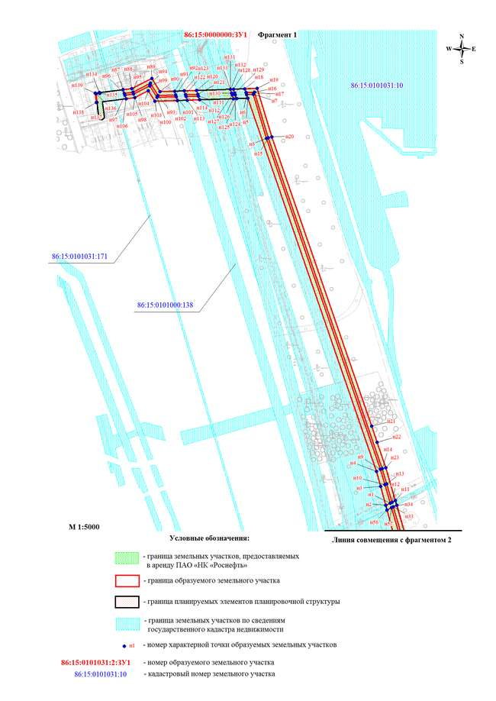
«Трубопроводы Мамонтовского региона, целевой программы строительства 2022г., шестая очередь»
Землепользователь: ПАО «НК «Роснефть

Чертежи межевания территории (фрагмент 2)
Основная часть проекта межевания территории для размещения линейного объекта
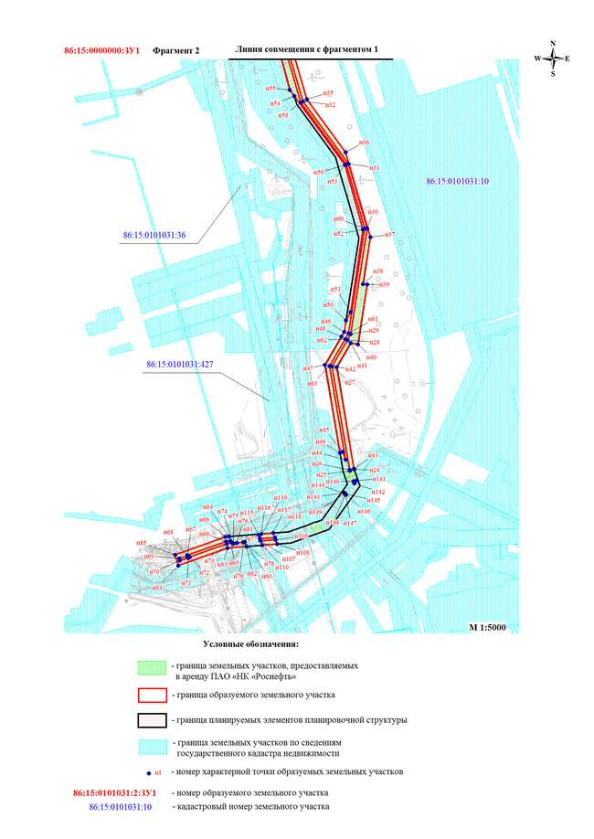
«Трубопроводы Мамонтовского региона, целевой программы строительства 2022г., шестая очередь»
Землепользователь: ПАО «НК «Роснефть»
Чертежи межевания территории (фрагмент 3)
Основная часть проекта межевания территории для размещения линейного объекта
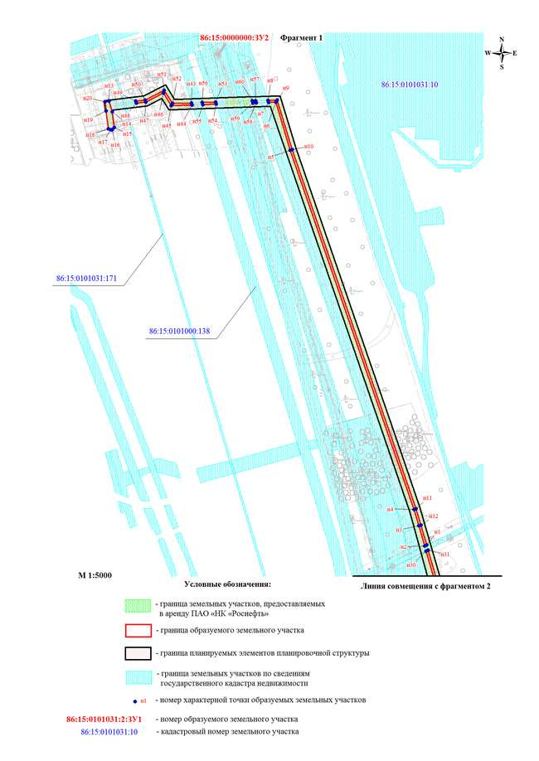
«Трубопроводы Мамонтовского региона, целевой программы строительства 2022г., шестая очередь»
Землепользователь: ПАО «НК «Роснефть»
Чертежи межевания территории (фрагмент 4)
Основная часть проекта межевания территории для размещения линейного объекта
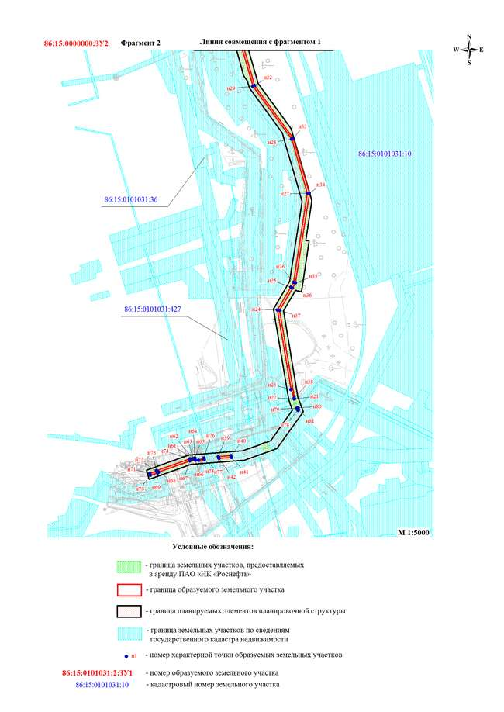
«Трубопроводы Мамонтовского региона, целевой программы строительства 2022г., шестая очередь»
Землепользователь: ПАО «НК «Роснефть»
Чертежи межевания территории (фрагмент 5)
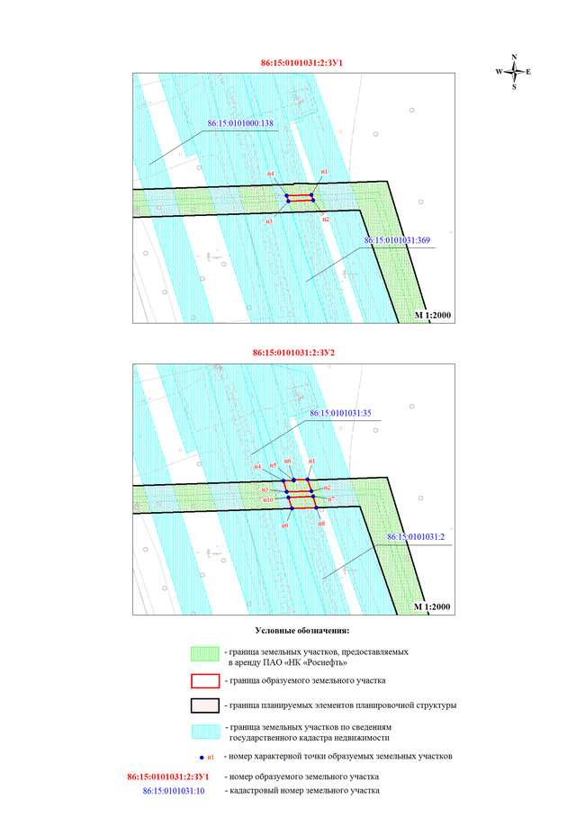
Основная часть проекта межевания территории для размещения линейного объекта
«Трубопроводы Мамонтовского региона, целевой программы строительства 2022г., шестая очередь»
Землепользователь: ПАО «НК «Роснефть»

Чертежи межевания территории (фрагмент 6)

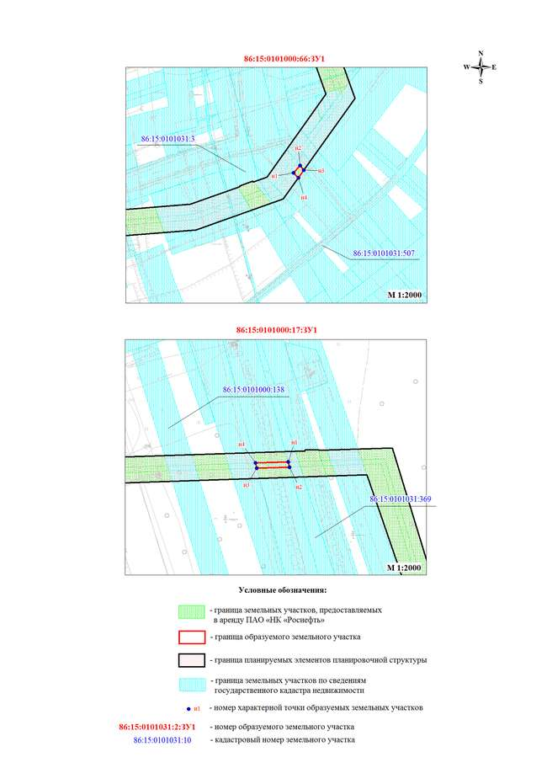
Основная часть проекта межевания территории для размещения линейного объекта
«Трубопроводы Мамонтовского региона, целевой программы строительства 2022г., шестая очередь»
Землепользователь: ПАО «НК «Роснефть»
Чертежи межевания территории (фрагмент 7)

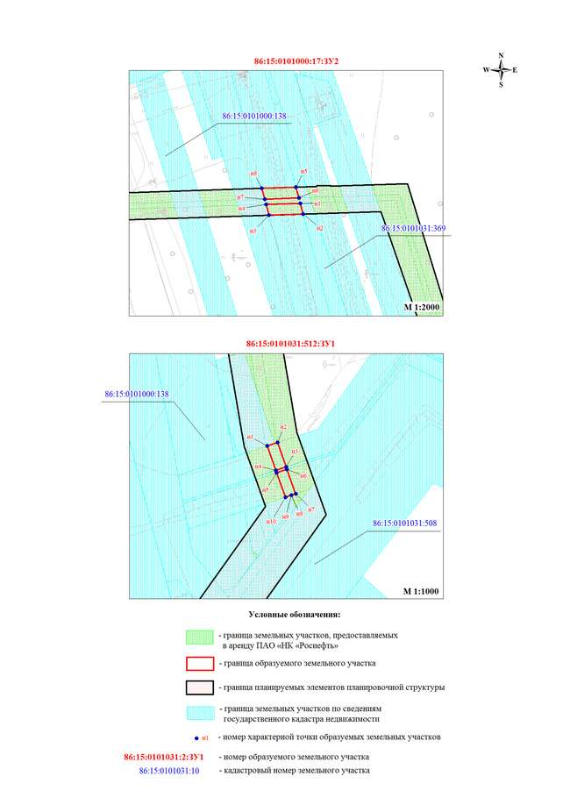
Основная часть проекта межевания территории для размещения линейного объекта
«Трубопроводы Мамонтовского региона, целевой программы строительства 2022г., шестая очередь»
Землепользователь: ПАО «НК «Роснефть»

Чертежи межевания территории (фрагмент 8)

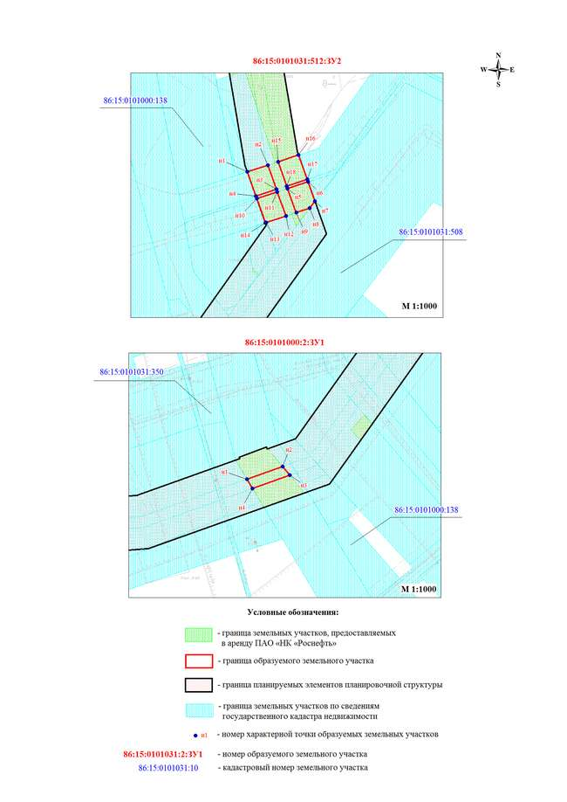
Основная часть проекта межевания территории для размещения линейного объекта
«Трубопроводы Мамонтовского региона, целевой программы строительства 2022г., шестая очередь»
Землепользователь: ПАО «НК «Роснефть»

Чертежи межевания территории (фрагмент 9)

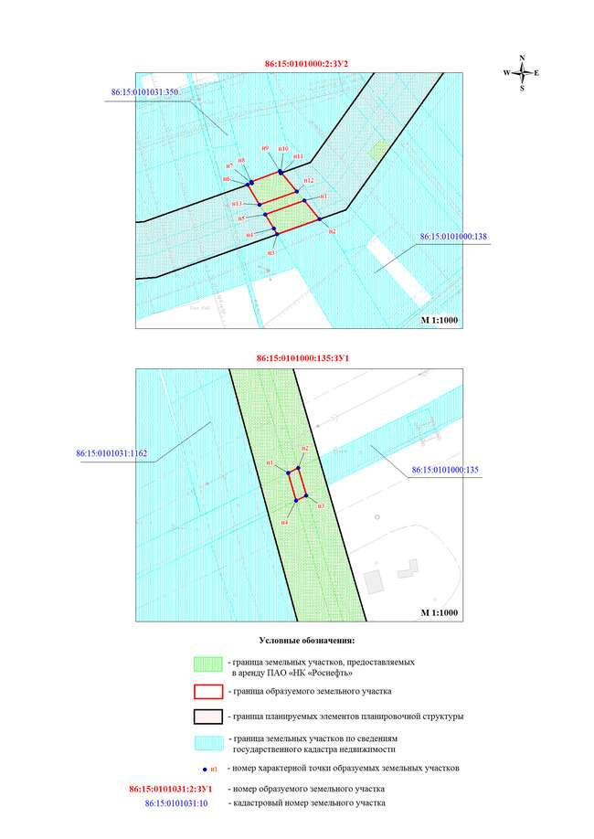
Основная часть проекта межевания территории для размещения линейного объекта
«Трубопроводы Мамонтовского региона, целевой программы строительства 2022г., шестая очередь»
Землепользователь: ПАО «НК «Роснефть»

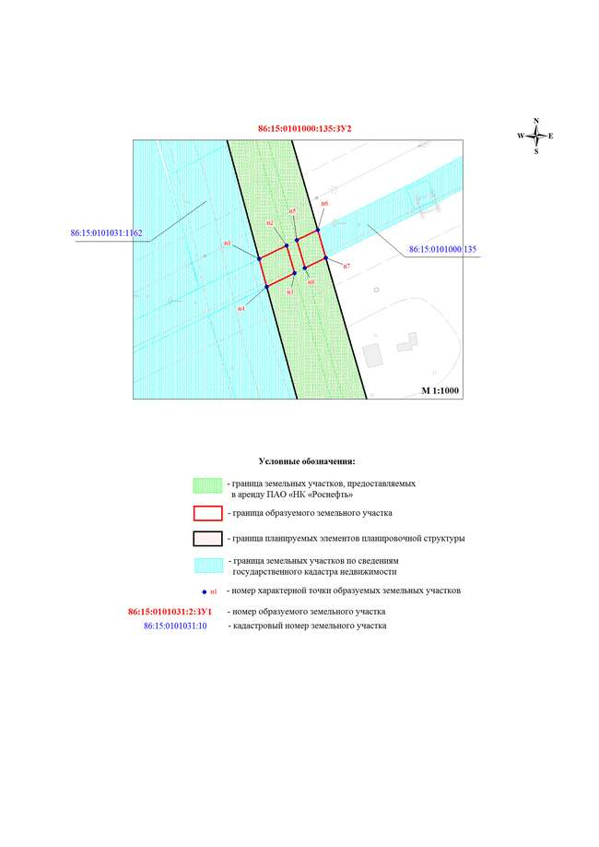
Чертежи межевания территории (фрагмент 10)

Основная часть проекта межевания территории для размещения линейного объекта
«Трубопроводы Мамонтовского региона, целевой программы строительства 2022г., шестая очередь»
Землепользователь: ПАО «НК «Роснефть»

